市立新北高工105學年度第1學期期中考試題 |  |  |  |  |  |  |  | 班別 |  | 座號 |  | 電腦卡作答
科 目 | 機械原理進階 | 範圍 | 第1~10章 | 年級 | 三 | 科別 | 機械科 | 姓名 |  |  |  | 是
一、單選題: 共40題,每題2.5分
（ ） 1.使用鏈圈傳動，若主動軸轉速400 rpm，鏈圈平均速度為628公尺／分，緊邊張力為600牛頓，則主動輪之節徑為
(A)0.2公尺 (B)0.5公尺 (C)1公尺 (D)3.14公尺。

（ ） 2.有一鍵2×2×10 cm裝於直徑20 cm之軸上，該軸承受400 N-m之扭矩，鍵承受之剪應力為
(A)2 MPa (B)4 MPa (C)6 MPa (D)8 MPa。

（ ） 3.V型皮帶兩側面之夾角約為
(A)30°以配合皮帶輪的傳動 (B)40°以配合皮帶輪的傳動 (C)50°以配合皮帶輪的傳動 (D)60°以配合皮帶輪的傳動。

（ ） 4.一螺旋起重機之手柄長度為50 cm，摩擦損失估計為20%，螺旋導程為4 mm，若物重為6280 N，則應加於手柄之力至少為若干N？
(A)10 (B)20 (C)40 (D)80。

（ ） 5.兩無滑動之外接圓柱形摩擦輪A與B，兩軸相距15 cm，若A輪轉速為40 rpm，B輪轉速為80 rpm，則A、B兩輪之半徑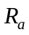及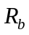各為
(A)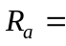10 cm，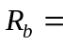5 cm (B)5 cm，10 cm (C)7 cm，8 cm (D)8 cm，7 cm (E)6 cm，9 cm。

（ ） 6.英制螺紋“-13UNC-2A-LH”，以下何者錯誤？
(A)外徑0.5吋 (B)每吋13牙，粗牙 (C)雙線陽螺紋 (D)左旋螺紋。

（ ） 7.兩嚙合外齒輪之齒數分別為30與60，模數為3，則兩齒輪之中心距離為
(A)15 mm (B)30 mm (C)135 mm (D)270 mm。

（ ） 8.周節為4mm的正齒輪，齒數30，若加工預留量為2 mm，則胚料的直徑為多少？
(A)120 mm (B)125 mm (C)128 mm (D)130 mm。

（ ） 9.下列敘述何者是錯誤的？
(A)漸開線齒比擺線齒之強度高 (B)擺線齒輪之壓力角會隨接觸點之改變而變化 (C)擺線齒之製造比漸開線齒困難 (D)擺線齒輪之優點為中心線略為改變仍能保有良好運轉。

（ ） 10.如圖所示，螺紋的旋向相反，並假設其機械效率為1，則其機械利益為
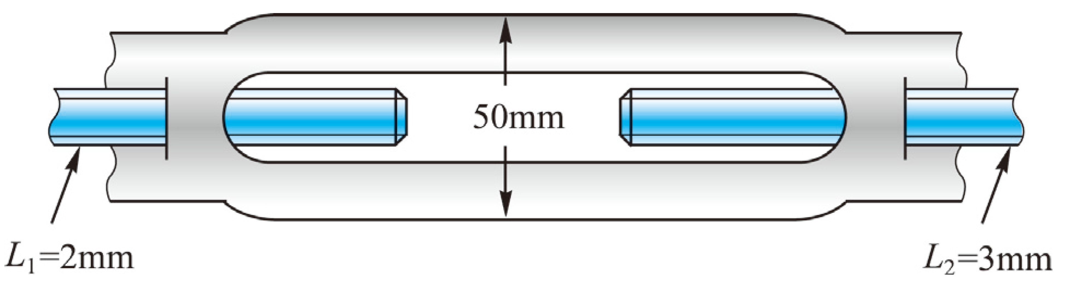
(A)10 (B)157 (C)5 (D)31.4。

（ ） 11.下列何者是採用直接滑動接觸而傳達運動之機件？
(A)摩擦輪 (B)凸輪 (C)皮帶輪 (D)鏈輪。

（ ） 12.一般機件之關節接合多用
(A)錐形銷 (B)U形鉤銷 (C)開口銷 (D)快釋銷。

（ ） 13.凡兩機件係面接觸，且作迴轉或圓弧線往復運動者，稱為
(A)滑動對 (B)迴轉對 (C)螺旋對 (D)高對。

（ ） 14.滑動軸承使用最多者，如車床主軸、汽車曲柄軸所使用之軸承為
(A)軸向軸承 (B)整體軸承 (C)四部軸承 (D)對合軸承。

（ ） 15.機械利益愈大，則
(A)機械效率愈大 (B)輸出功愈大 (C)從動件速度愈大 (D)從動件之阻力愈大。

（ ） 16.如圖所示之平面運動鏈，是屬於何種鏈？
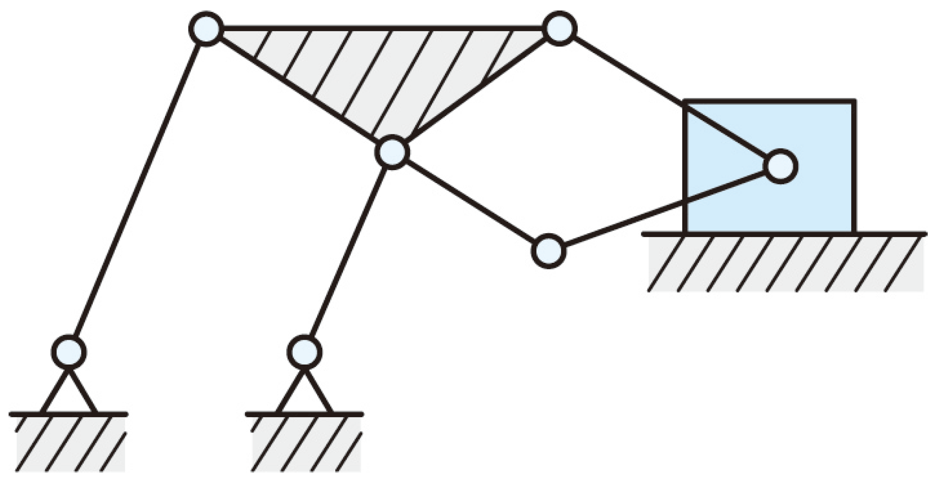
(A)拘束運動鏈 (B)無拘束運動鏈 (C)呆鏈 (D)固定鏈。

（ ） 17.下列關於彈簧之名詞定義，何者有誤？
(A)平均直徑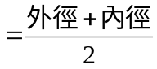 (B)彈簧指數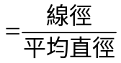 (C)自由長度是指在完全無負荷狀況下之長度 (D)彈簧常數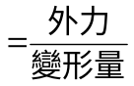。

（ ） 18.一對兩軸平行之外接螺旋齒輪，已知主動輪之螺旋方向為右旋，螺旋角為15°，則從動輪之螺旋方向及螺旋角為多少度？
(A)右旋15° (B)左旋15° (C)右旋75° (D)左旋75°。

（ ） 19.火車輪在鐵軌上行駛，其間之對偶係屬
(A)自鎖高對 (B)力鎖高對 (C)自鎖低對 (D)力鎖低對。

（ ） 20.下列有關漸開線齒輪之敘述，何者是錯誤的？
(A)齒形由單一曲線形成 (B)沒有干涉現象 (C)製造較容易 (D)壓力角一定。

（ ） 21.方鍵所承受之壓應力為剪應力的
(A)1倍 (B)2倍 (C)3倍 (D)4倍。

（ ） 22.下列何種螺紋常用於機件之永久接合？
(A)方螺紋 (B)梯形螺紋 (C)V形螺紋 (D)斜方螺紋。

（ ） 23.構成一鏈(chain)，最少需要幾根連桿？
(A)2 (B)3 (C)4 (D)5。

（ ） 24.機構學中“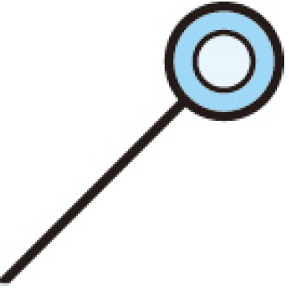”符號係表示
(A)兩機件之樞紐 (B)機架 (C)連桿間之銷接點 (D)一曲柄繞固定軸旋轉。

（ ） 25.一皮帶輪上緊邊皮帶的張力為8 kN，鬆邊皮帶的張力為6 kN，皮帶直徑為100 cm，若皮帶輪之迴轉速率為300 rpm，則其傳送功率為若干kW？
(A)3.14 (B)6.28 (C)25.4 (D)31.4。

（ ） 26.兩摩擦輪之軸互相平行且軸向相同，兩軸心相距200 mm，主動輪與被動輪之轉速比為3：1，則主動輪之半徑為多少mm？
(A)300 (B)100 (C)50 (D)25。

（ ） 27.V型皮帶之表示法為：型別×長度，其型別編號之規格中，下列何者不屬規範內型式名稱？
(A)M (B)N (C)A (D)B。

（ ） 28.純滾動接觸的兩個圓錐形摩擦輪，兩輪的轉速比和
(A)半錐角的正弦值成反比 (B)半錐角的正弦值成正比 (C)半錐角的餘弦值成反比 (D)半錐角的餘弦值成正比。

（ ） 29."中級平墊圈，其中係指
(A)外徑 (B)公稱內徑 (C)厚度 (D)周長。

（ ） 30.有關標稱號碼為6330的滾珠軸承，下列敘述何者不正確？
(A)63代表軸承系列記號 (B)03代表尺寸級序 (C)軸承內徑為30 mm (D)此軸承為深槽滾珠軸承。

（ ） 31.對於同一個齒輪，其模數和徑節數之乘積是多少？
(A)25.4 (B)3.14 (C)2.54 (D)1。

（ ） 32.兩嚙合之外接正齒輪，模數為5，轉速比為2：1，輪軸中心距為225 mm，若小齒輪之輪齒作用角為18º，則該對齒輪的接觸率(contact ratio)為何？
(A)1.5 (B)1.6 (C)1.7 (D)1.8。

（ ） 33.下列何種機構無法將旋轉運動直接傳遞為往復運動？
(A)凸輪 (B)小齒輪與齒條 (C)曲柄滑塊機構 (D)蝸桿與蝸輪。

（ ） 34.全部長度均有螺紋，其頭部刻有凹槽，以配合螺絲起子使用，主要用於受力較小之機件的接合者為
(A)帽螺釘 (B)機螺釘 (C)固定螺釘 (D)自攻螺釘。

（ ） 35.一雙線螺紋旋轉一周時移動8 mm，則螺距為？
(A)2 mm (B)4 mm (C)6 mm (D)8 mm。

（ ） 36.如圖所示之彈簧，若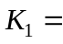1 kN/cm，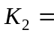2 kN/cm，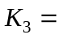 3 kN/cm，則總彈簧常數為
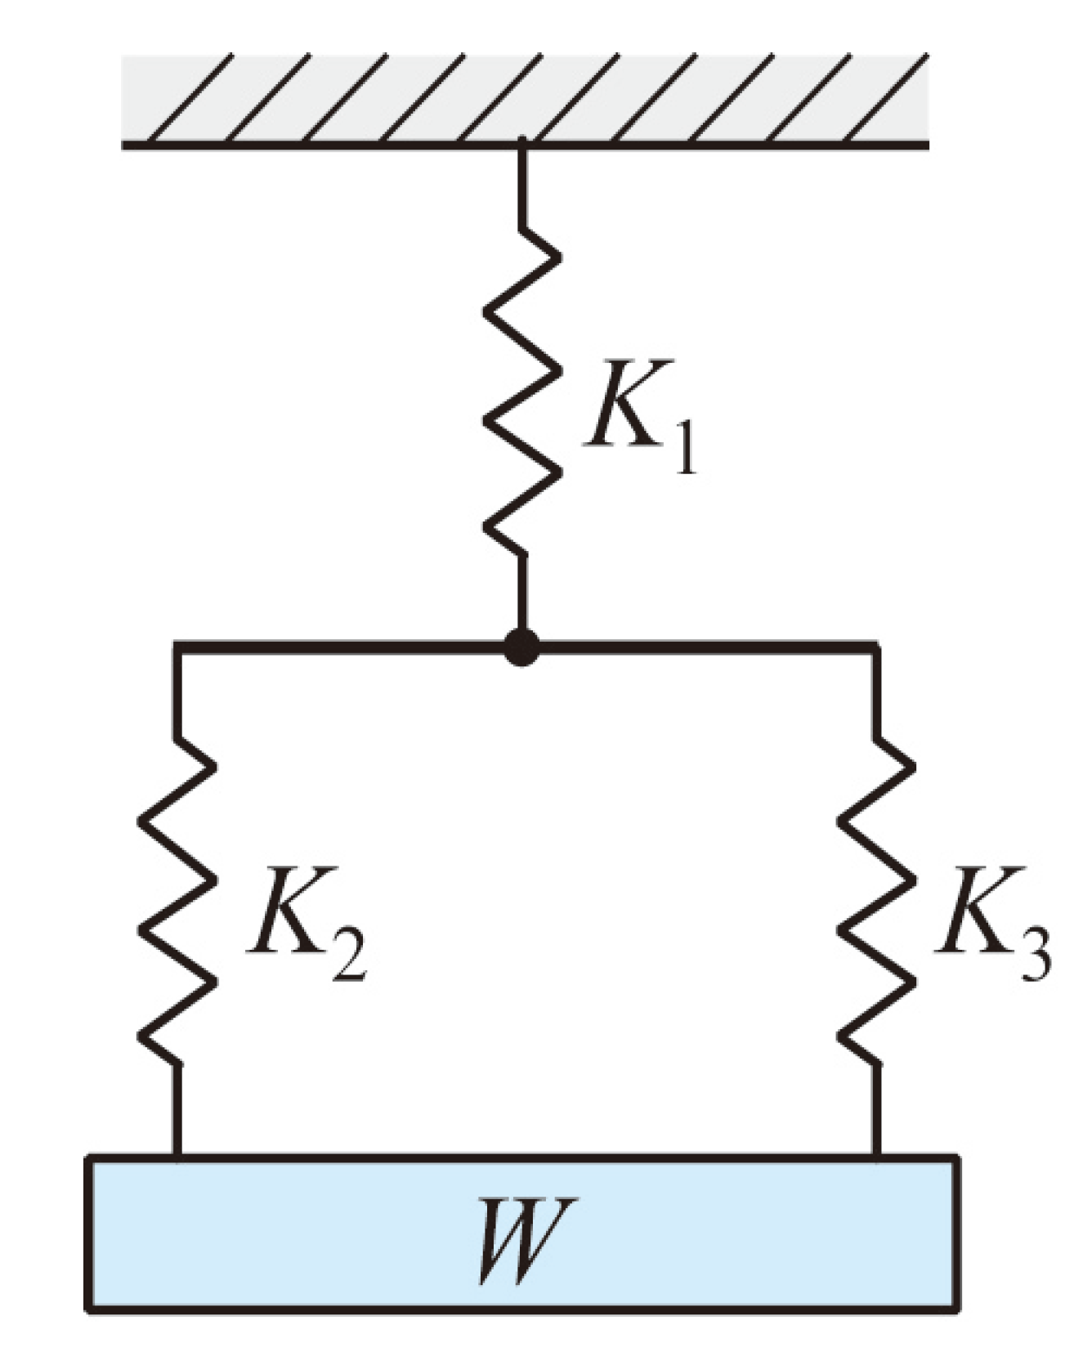
(A)0.83 kN/cm (B)1.9 kN/cm (C)2.2 kN/cm (D)6 kN/cm。

（ ） 37.若螺栓之公稱尺寸為D，則正規級螺栓頭高為
(A)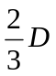 (B)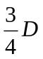 (C)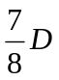 (D) D。

（ ） 38.滾動軸承7206是屬於
(A)斜角滾珠軸承 (B)錐形滾子軸承 (C)自動對正滾珠軸承 (D)自動對正滾子軸承。

（ ） 39.在公制齒輪中，模數為4，節圓直徑為56 mm，則齒輪的齒數為
(A)14 (B)16 (C)18 (D)20。

（ ） 40.帶輪傳動時，帶圈緊側與鬆側之比值，以何者為最佳？
(A)2：5 (B)3：7 (C)7：3 (D)6：4。

